# 白音他拉苏木开展“庆七一·守初心·颂党恩”党员教育培训班暨庆祝中国共产党成立103周年表彰大会

为了庆祝中国共产党建党103周年，值此“七一”来临之际，白音他拉苏木开展“庆七一·守初心·颂党恩”党员教育培训班暨庆祝中国共产党成立103周年表彰大会。苏木党政班子全体成员、各基层党组织代表、“两优一先”受表彰人员共150余人参会，会议由苏木党委副书记、苏木达白笑宇主持。

**全体奏唱国歌**

活动在庄严肃穆的国歌中拉开序幕，“起来！不愿做奴隶的人们，把我们的血肉筑成我们新的长城……”与会人员用嘹亮的歌声，唱出对祖国的无限热爱，唱响奋发向上的精神面貌。

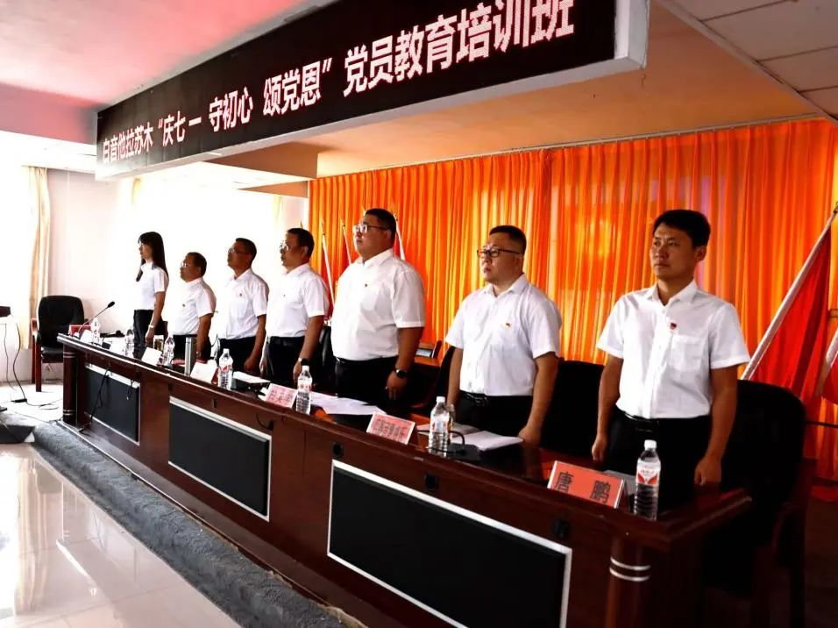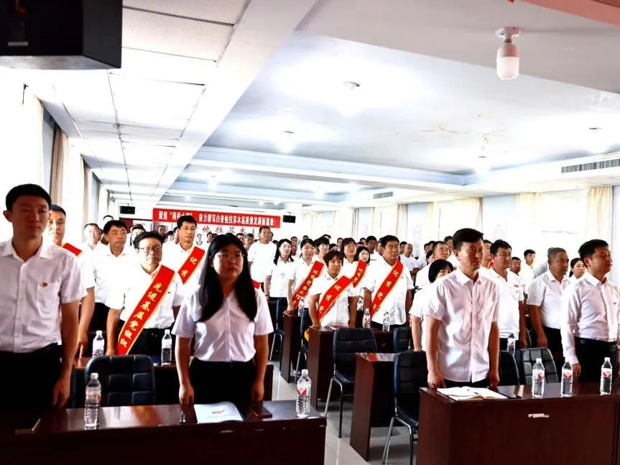

**重温入党誓词**

鲜红的党旗指引奋斗方向，铿锵的誓言抒发爱国情怀。在组织委员包丽萍同志的带领下，全体党员面向党旗，高举右手，重温入党誓词，声音洪亮，慷慨激昂，表达了对党的无限忠诚和坚定信念。

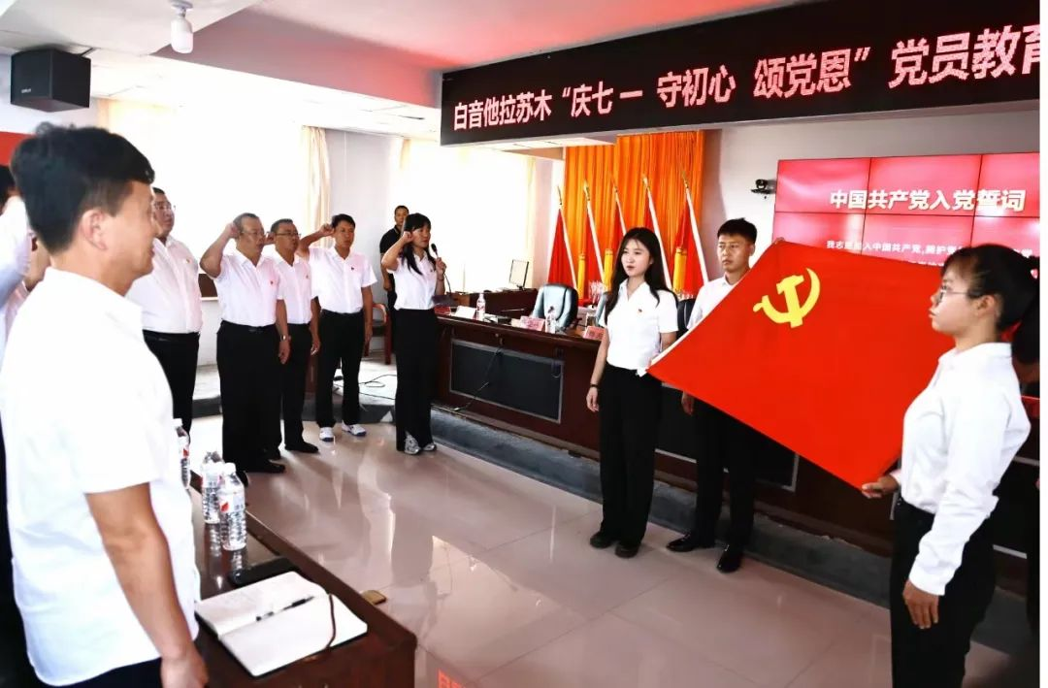

**表彰“两优一先”对象**

苏木党委组织委员包丽萍宣读《中共白音他拉苏木委员会关于表彰优秀共产党员、优秀党务工作者、先进基层党组织的决定》，对荣获优秀共产党员、优秀党务工作者、先进基层党组织的单位及个人颁发奖杯和荣誉证书，激励全苏木各级党组织和广大党员干部在推动白音他拉苏木经济社会高质量发展中更好发挥战斗堡垒作用和先锋模范作用。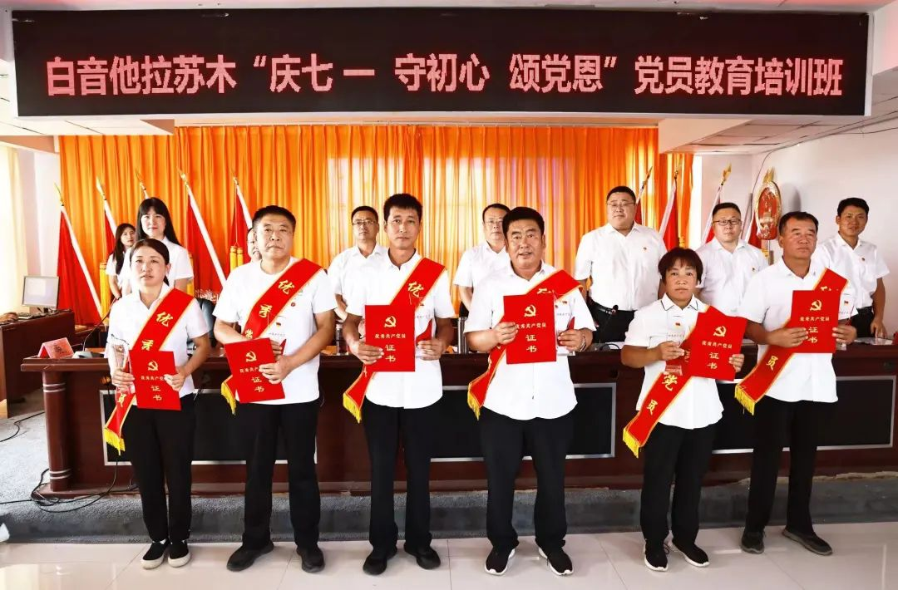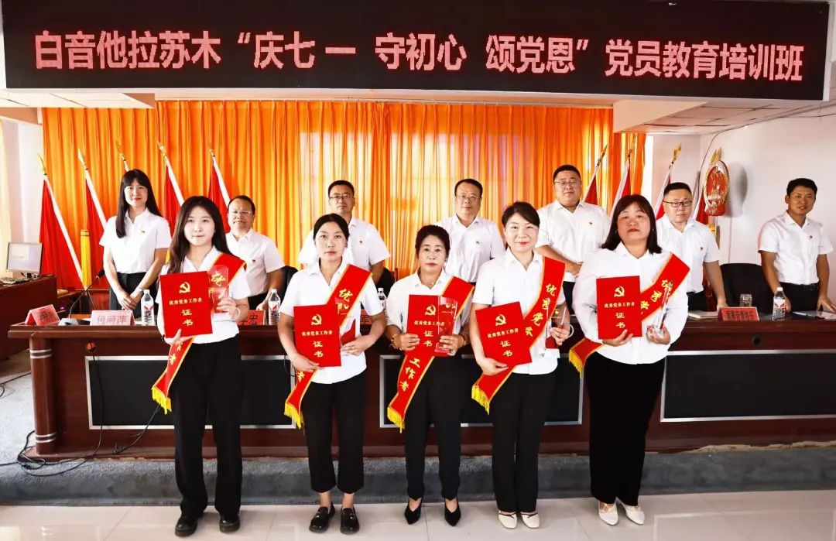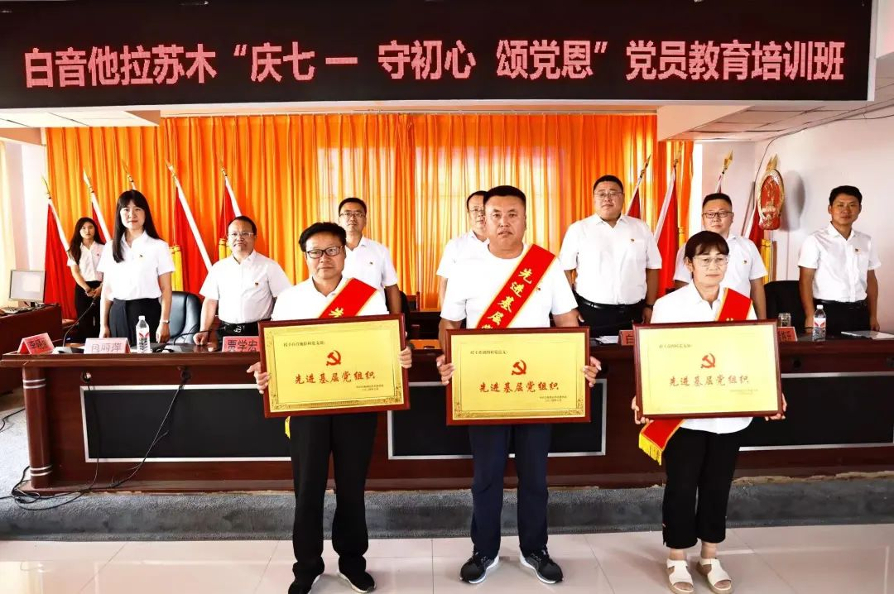

**同上专题党课**

旗委党校教研室主任李晓丽以“以史鉴今：探寻中国共产党百年辉煌的秘钥”为主题讲授专题党课。李晓丽老师从科学理论的指导、坚定的理想信念及自我革命的特质三个方面为大家揭示中国共产党百年辉煌的秘钥，教育引导全体党员将习近平新时代中国特色社会主义思想记在心底、化为力量、见诸行动。

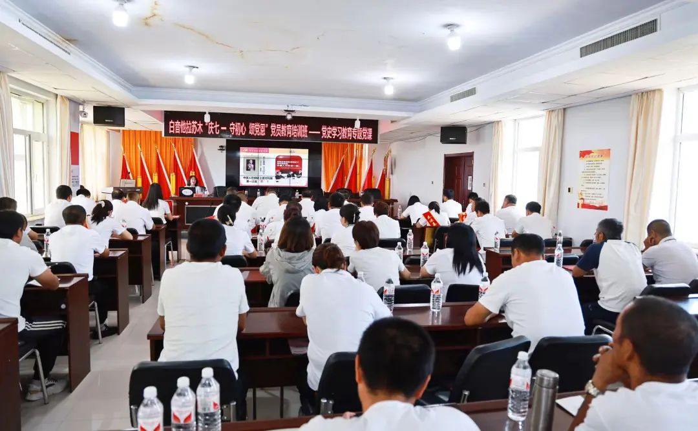

**纪委书记讲纪律党课**

苏木纪委书记席赛音青格乐解读最新修订的《中国共产党纪律处分条例》，使与会党员深刻理解条款要求，真正做到学纪、知纪、明记、守纪，把遵规守纪刻印在心，内化于行，始终做到忠诚干净担当。

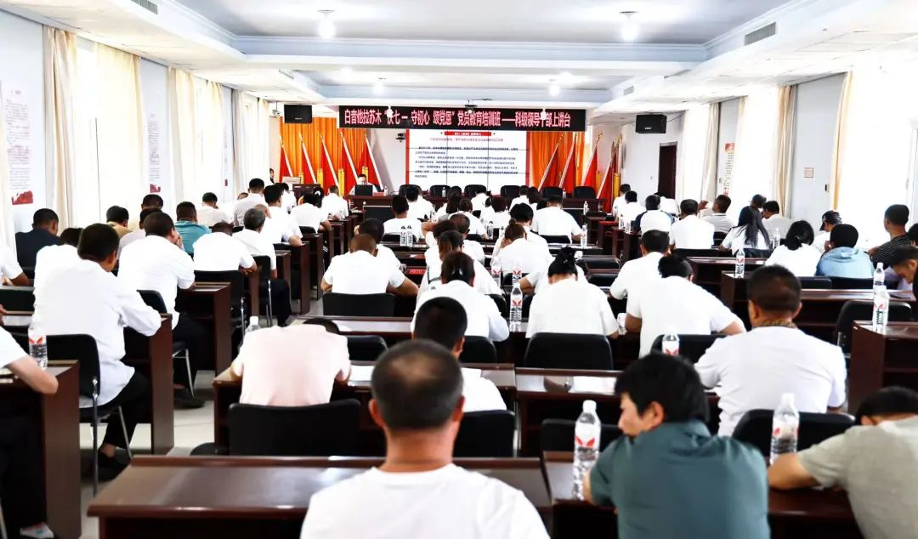

**党委书记总结讲话**

苏木党委书记曲立群强调，**一是**要迅速贯彻会议精神；**二是**要发挥好示范带动作用；**三是**要强化措施，完成好各项任务目标。希望各党组织带领本村党员干部群众，围绕中心大局，发挥先锋模范作用，再添措施，再鼓干劲，确保全苏木各项目标任务全面完成，各项工作取得实实在在的成效，为实现白音他拉苏木苏木经济高质量发展目标打下坚实的基础。

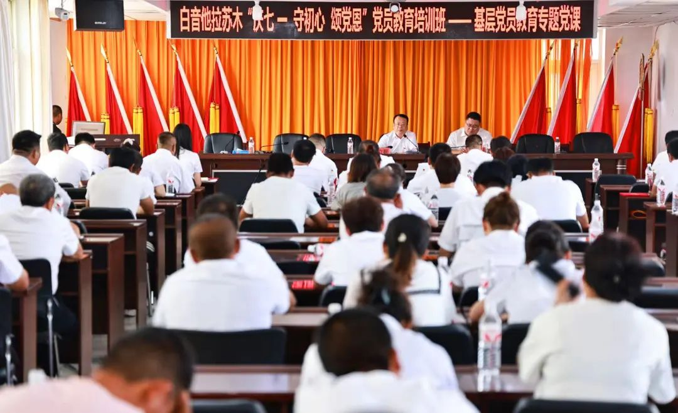

**入户颁发纪念章**

会后，苏木党政班子成员到辖区内5位光荣在党五十周年的老党员家中颁发“光荣在党五十年”纪念章，向入党50周年老党员表示问候，对老同志为白音他拉苏木发展做出的重要贡献致以敬意。

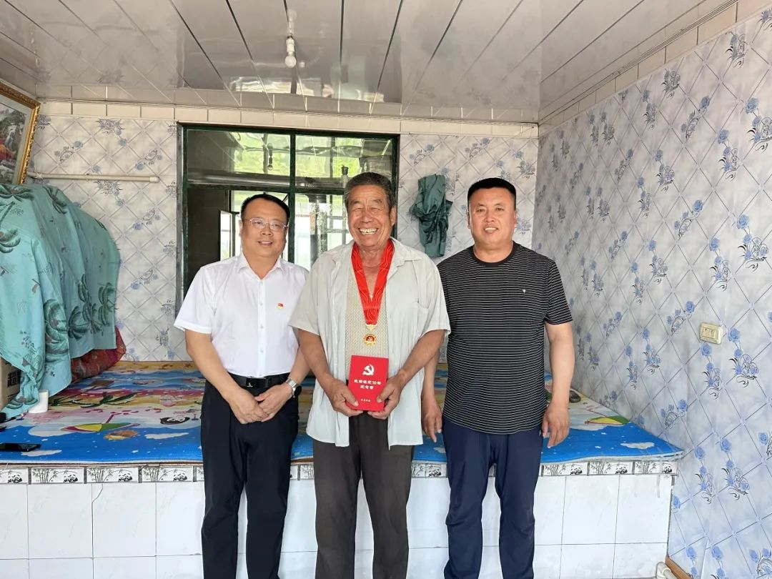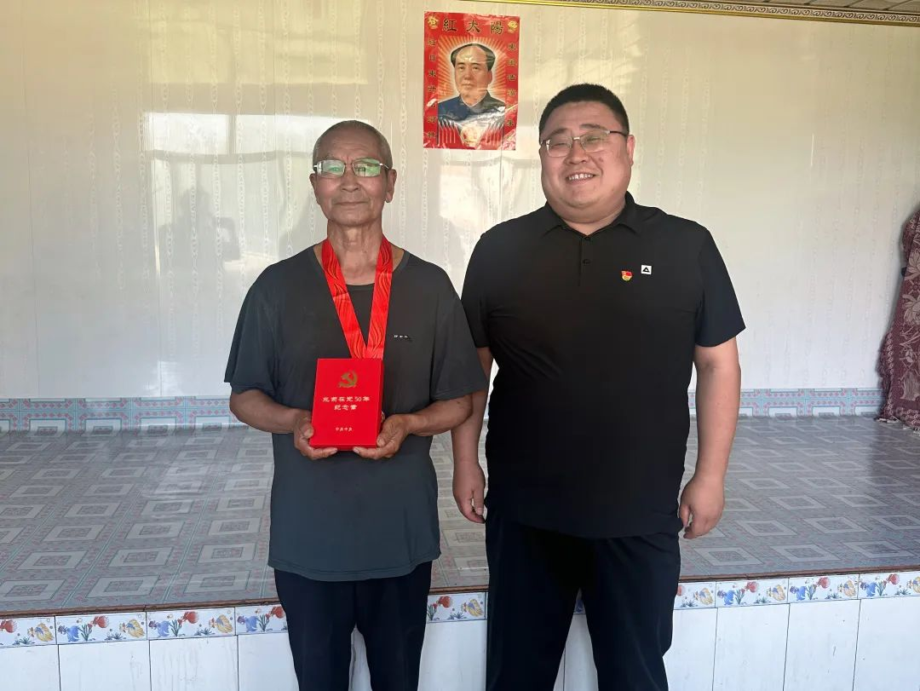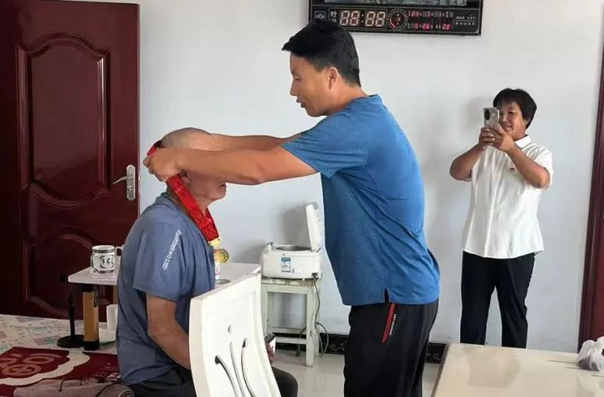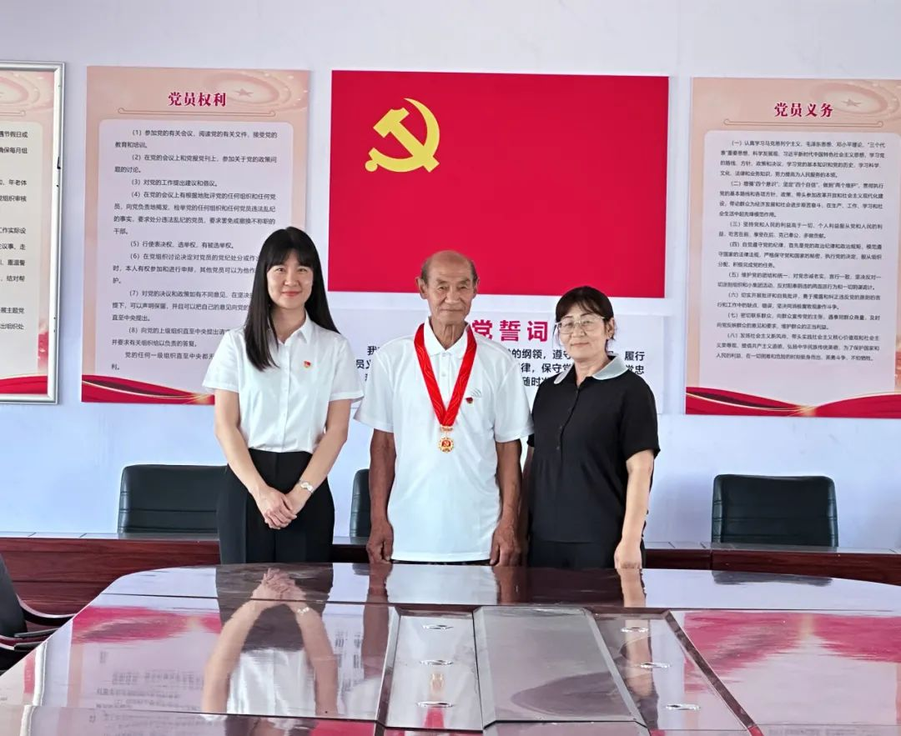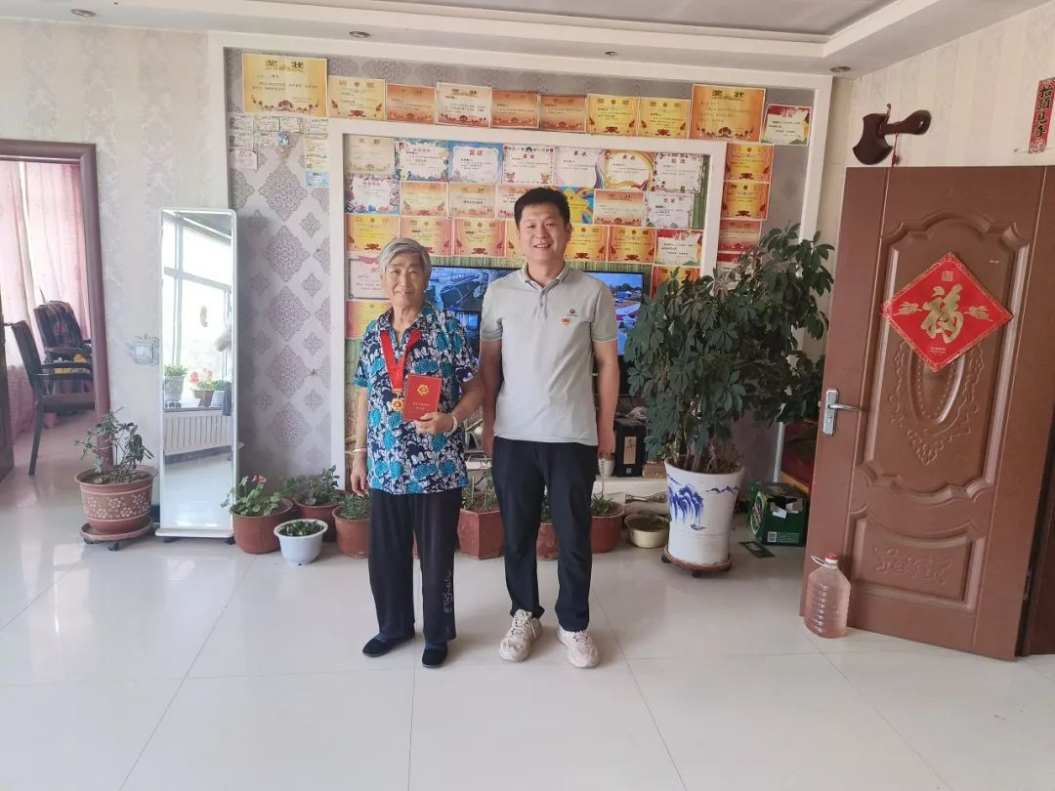

初心如磐，薪火相传。白音他拉苏木将以此次活动为契机，坚定理想信念，铸牢中华民族共同体意识，为全面落实自治区“五大任务”和全方位建设“模范自治区”展贡献自身力量。